# CSS规范

## 目标

1、使样式代码风格保持一致，让你的代码更加优雅，容易被理解和被维护。

## 编译

1、文件编码格式统一为无BOM的UTF-8。

2、css统一用less预编译。

## 代码风格

必须：

1、缩进使用4个空格作为一个缩进层级。

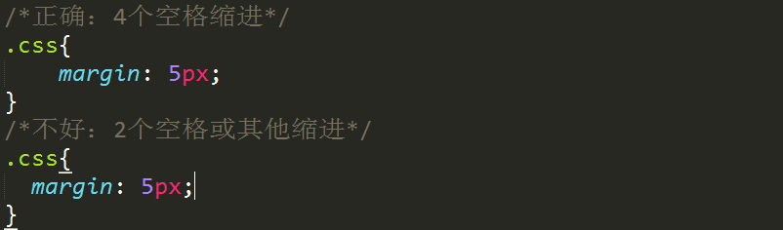

2、选择器与{之间无空格

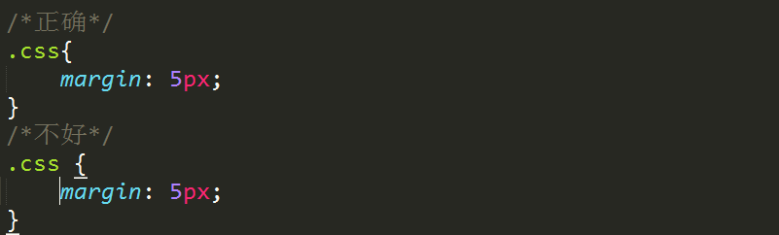

3、属性名与之后的：之间无空格，与属性之间包含空格。

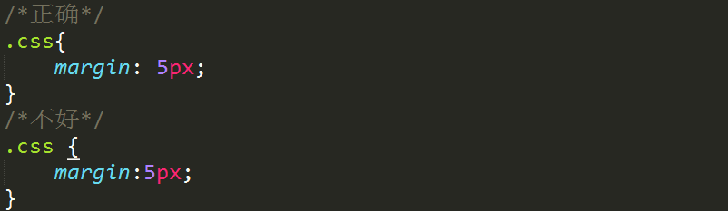

4、属性定义必须需换行。

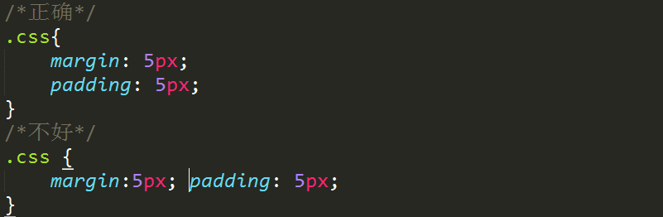

5、禁止使用expression。

建议：

6、值为0时需省略单位。

7、尽量不用!important

8、尽量使用属性缩写

9、多个class换行

10、颜色值统一用小写，简写

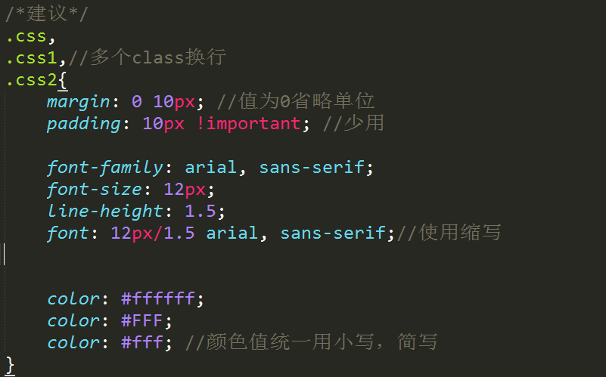

## 命名规范

样式会有两张形式，一种是公共模块的样式，一种是单独模块或页面的样式。

1、模块在前，说明在后，样式名用 - 连接。

2、公共模块样式前面ui-模块名-说明。

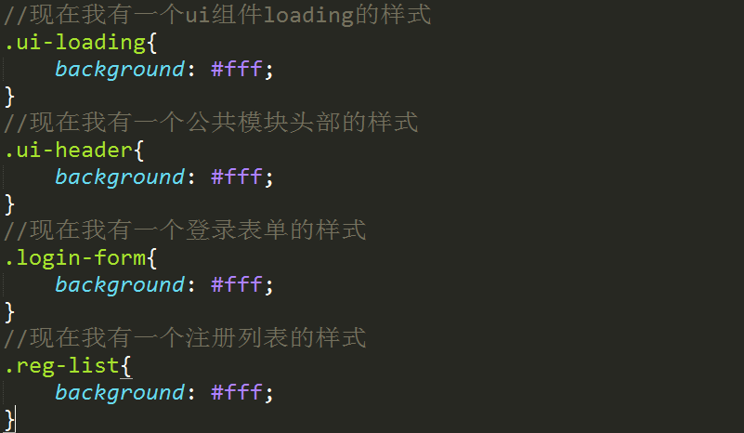

## 组织文件

1、把文件化整为零来编写维护。

2、公共模块样式放在public样式文件中。

3、一个模块单独建立一个文件放该模块的样式文件。

4、至于这些零文件如何化整请查看前端自动化工具说明。

